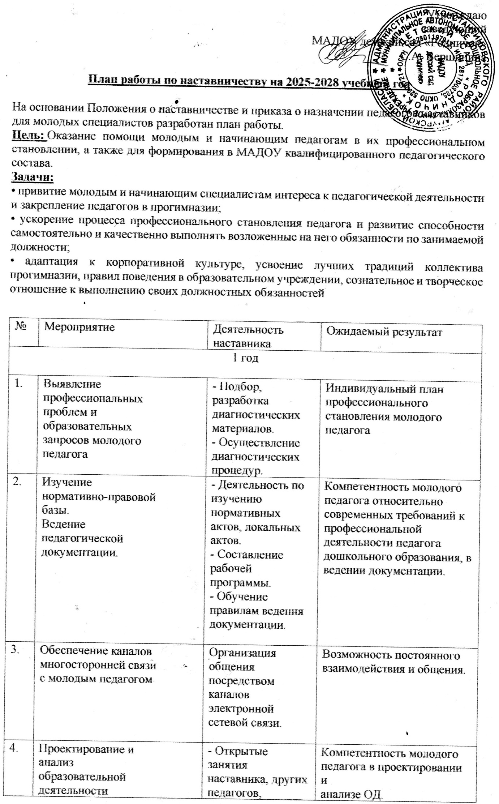

|  |  |  |  |
| --- | --- | --- | --- |
|  |  | их анализ.  - Практикумы по планированию  каждого этапа организованной  образовательной деятельности  (далее – ОД).  - Разработка инструментария  для самостоятельного  проектирования ОД. |  |
| 5. | Проведение  мониторинга  освоения  образовательной  программы  воспитанниками | Знакомство с правилами  проведения педагогической  диагностики, с  диагностическим  инструментарием, способами  фиксирования данных, с  методами анализа и обобщения  полученных данных. | Журнал мониторинга,  индивидуальные  образовательные маршруты. |
| 6. | Организация  развивающей  предметно-пространственной  среды  в групповом  помещении | Анализ развивающей  предметно-пространственной среды  в группе в  соответствии с требованиями. | развивающей предметно-пространственной среды, соответствующая  ФГОС ДО. |
| 7. | Формирование  позитивного имиджа  педагога | - Подборка материалов по  вопросам педагогической этики,  риторики, культуры.  - Сборник методических  рекомендаций.  - Практикумы по решению  педагогических ситуаций. | Культура общения с  педагогами, родителями  (законными представителями),  воспитанниками, освоенные  эффективные приемы. |
| 8. | Мониторинг  профессионального  роста молодого  педагога | Выбор диагностических  методик. Осуществление  мониторинга. | Коррекция индивидуального плана. |
| 9. | Определение  технического задания | Разработка технического  задания (с учетом результатов  мониторинга или на основе  перспектив работы на  следующий год) | Коррекция индивидуального плана. |
| 10. | Итоги реализации  программы | Подготовка отчета наставника. |  |
| 2 год | | | |
| 1. | Моделирование  воспитательного  процесса в группе | Организация деятельности по  изучению вопросов  моделирования воспитательной  работы в группе  (проектирование целей, выбор  методов и форм, особенности  проектирования рабочей  программы, оценка ее  эффективности и др.) | Разработка рабочей  программы. |
| 2. | Моделирование  культурно-досуговой  деятельности  воспитанников | Изучение годового плана и  планирование отдельных  мероприятий. | Проведение развлечения,  праздника на основании  разработанного сценария. |
| 3. | Описание темы по  самообразованию | Оказание методической помощи  наставником. | План работы по  самообразованию. |
| 4. | Знакомство с  современными  педагогическими  технологиями | - Планирование и организация  мастер-классов наставника и  других педагогов.  - Организация работы  Пед.мастерской по  проектированию ОД с  использованием конкретных  технологий. | Обогащение опыта, умение  молодого педагога  использовать широкий арсенал  современных методов и  технологий обучения,  динамика в освоении  технологий. |
| 5. | Создание портфолио  педагога  Презентация портфолио  наставника. | Наличие портфолио молодого  педагога. |  |
| 6. | Введение в процесс  аттестации | Изучение нормативных  документов по аттестации  педагогических работников. | Подготовка к прохождению  аттестации. |
| 7. | Проектирование  конспектов ООД в  контексте  требований ФГОС  ДО | - Организация самостоятельного  проектирования конспекта ОД.  - Видеосъемка ОД. Анализ и  самоанализ ОД. | Компетентность молодого  педагога в проектировании и  анализе ОД. |
| 8. | Мониторинг  профессионального  роста молодого  педагога | - Выбор диагностических  методик.  - Осуществление мониторинга. | Коррекция индивидуального плана. |
| 9. | Определение  технического  задания | Разработка технического задания  (с учетом результатов  мониторинга или на основе  перспектив работы на  следующий год) | Коррекция индивидуального плана. |
| 10. | Итоги реализации  программы | Подготовка отчета наставника. |  |
| 3 год | | | |
| 1. | Освоение современных  педагогических  технологий | - Планирование и организация  мастер-классов наставника и  других педагогов.  - Организация работы  Пед.мастерской по проектированию  ОД с использованием  конкретных технологий. | Самостоятельно  разработанные конспекты  ОД, планы  Воспитательно -образовательной  деятельности с  использованием  конкретных  педагогических  технологий. |
| 2. | Проведение  мониторинга  освоения  образовательной  программы  воспитанниками | Индивидуальное консультирование  по возникающим вопросам. | Самостоятельно  составленные  аналитическая справка,  индивидуальные  образовательные  маршруты |
| 3. | Проектирование  конспектов ОД в  контексте  требований ФГОС ДО | - Организация самостоятельного  проектирования конспекта ОД.  - Открытые показы. Анализ и  самоанализ ОД. | Компетентность молодого  педагога в  самостоятельном  проектировании и анализе  ОД. |
| 4. | Разработка рабочей  программы. Ведение педагогической  документации. | Индивидуальное консультирование  по возникающим вопросам. | - Самостоятельно  разработанная рабочая  программа.  - Компетентность в  оформлении  документации. |
| 5. | Реализация  культурно-досуговой  деятельности | Индивидуальное консультирование  по возникающим вопросам. | Наличие самостоятельно  разработанных сценариев. |
| 6. | Аттестация Консультирование по оформлению  документов. | Аттестация молодого  педагога на первую  квалификационную  категорию. |  |
| 7. | Диссеминация  педагогического  опыта | Оказание методической помощи в  обобщении и презентации  педагогического опыта. | Публикация  педагогического опыта,  организация методической  выставки достижений,  участие в конкурсах  профессионального  мастерства, выступления  на педсоветах, семинарах,  конференциях. |
| 8. | Мониторинг  профессионального  роста молодого  педагога | - Выбор диагностических методик.  - Осуществление мониторинга |  |
| 9. | Итоги реализации  программы | Подготовка отчета наставника и  молодого педагога. |  |